T.C.
ATATÜRK ÜNİVERSİTESİ
TOPLUMSAL DUYARLILIK PROJELERİ UYGULAMA VE ARAŞTIRMA MERKEZİ

“Aklında Bulunsun”
Proje Kodu: 603E09C8D2B62
SONUÇ RAPORU

Proje Yürütücüsü:
Özge Ulusan

Araştırmacılar:
Muhammet Emin Yağız
Aleyna Kırsakal

Haziran 2021
ERZURUM
İÇİNDEKİLER
Önsöz 2
Özet 3
Abstract (İSTEĞE BAĞLIDIR. DİLERSENİZ DOLDURUNUZ.)………………………………4
Materyal ve Yöntem 5
Proje Uygulamasına Ait Görseller 7
Sonuçlar 20

ÖNSÖZ
“Aklında Bulunsun” Adlı Radyo Programı Projesi 26 bölümlük, kısa kamu spotları şeklinde hazırlanacak radyo programlarından oluşacaktır. Atatürk Üniversitesi İletişim Fakültesi bünyesinde faaliyet gösteren Radyo Üniversite’de yayımlanacak ve gün içinde müzikler ve program aralarında yarım saatte bir yayına girecek bu kamu spotlarıyla çeşitli konularda toplumsal farkındalıkların oluşması hedeflenmektedir. Aklında bulunsun projesinin amacı; radyo programında verilecek bilgilerin, broşür ve afişler eşliğinde ve çekeceğimiz videolarla desteklemesi ile işleyeceğimiz konuları topluma sunmaktır. Hazırlayıp sunulacak, toplumun tamamını ilgilendiren kamu spotları ve bilgilendirme programları, kısa akılda kalıcı üslubu ile akıllarda yer edecektir. Aklında bulunsun hayatta karşılaştığımız problemlere çözüm sunmak ve bilgilendirerek bilinç kazandırmayı görev edinmiş bir projedir. İşlenecek konulara örnek olarak: insan hakları, çevre kirliliği, siber zorbalık, dijital hak ve sorumluluklar, kadın hakları, çocuk hakları, şiddet, zararlı madde bağımlılığı, pandemi sürecinde yapılması gerekenler, bir afet anında neler yapılmalıdır gibi kamusal bilgilere dikkat çekmek ve herkesin öğrenmesini sağlamaktır. Toplum bilincinin kazanılmasını hedefleyen proje, ayrıntılı araştırmalar ile teyit edilmiş bilgileri ne kadar çok kişiye ulaştırırsa o kadar fayda sağlayacağı için toplumsal duyarlılık proje konusu olarak ele alınmıştır.

ÖZET
‘’ Aklında Bulunsun’’ adlı radyo programı Radyo Üniversite’de yayımlanması amacıyla hazırlanacak kamu spotları 26 bölümdür ve her bir kamu spotunu süresi ortalama 3.5 dakika olacak şekilde tasarlanmıştır. Aklında bulunsun projesinin ilk adımı öncelikle toplumda sorun olarak nitelendirilen olayları tespit etmek bilinmesi gereken bilgileri insanlara ulaştırmaktır. Tespit edilen sorunlar üzerinde iyi bir araştırma yapmak ve bulunan bilgileri güvenli kaynaklardan teyit ettirmek gereklidir. Örneğin hayvan hakları kadın ve insan hakları konusunda çoğu insanın yeterli bilgiye sahip olmadığını düşünüyor ve bu konularda bilinç kazandırmak istiyoruz. Hayvanların da canlı olduğunu onların da hakları olduğunu belirterek dostlarımıza ne gibi yararlarımız dokunabilir radyo programlarında dinleyiciye sunulacak. Örneğin hayvanlar konusu üzerine yapılacak aklında bulunsun programlarında hayvanların ne gibi hakları olduğuna, zarar görmeleri halinde ne gibi cezai yaptırımlar uygulandığına, sokak hayvanlarına en azından bir kap su bir kap yemek koymaya teşvik etme gibi kamu spotlarını; bilir kişiler ile röportajlardan internet, kütüphanelerde yapılacak kaynak taramaları ve araştırmalar, internetten yapılacak araştırmalar aynı zamanda bu konuda olan hukuksal düzenlemeler için anayasa ve benzer kaynaklardan ayrıntılı şekilde araştırma yapılacaktır. En fazla 3 dakika olacak şekilde 102 radyo üniversiteden sunulacak radyo programının yanında videolar broşürler ve el ilanları gibi pek çok materyal ile desteklenecektir. Konu başlılarından bir diğeri olan şiddet konusunu öncelikle şiddetin ne olduğunu, ne tür şiddetlerin olduğunu, şiddeti nasıl önlenebileceğini, şiddete uğrama halinde nasıl bir yol izlememiz gerektiğini, yapılan şiddet eylemlerini önlemek amacıyla uygulanan cezai işlemleri ve dahil olan tüm konuları ele alınacak. Yapılacak uzun araştırmanın sonunda gerekli kaynak taramasının ardından teyit edilecek bilgileri radyo metnine çevrilip dinleyiciye sunulacak. Ardından bitirilen her konu başlığı için broşür el ilanı afiş gibi materyalleri kullanarak insanlara yazılı ve görsel olarak da bu bilgileri ulaştırılacak.
Atatürk Üniversitesi Toplumsal Duyarlılık Projeleri tarafından desteklenmiştir.

Anahtar Kelimeler: kamu spotu, farkındalık, genel kültür

MATERYAL VE YÖNTEM

Araştırmanın Türü
Bu çalışma bir Toplumsal Duyarlılık Projesi’dir.

Araştırmanın Yapıldığı Yer ve Zaman
Proje ekibi tarafından 2021-03-02", "2021-06-01 tarihleri arasında Atatürk Üniversitesi İletişim Fakültesi tarafından gerçekleştirilmiştir.

Projenin Uygulanışı

‘’ Aklında Bulunsun’’ adlı radyo programı Radyo Üniversite’de yayımlanması amacıyla hazırlanacak kamu spotları 26 bölümdür ve her bir kamu spotunu süresi ortalama 3.5 dakika olacak şekilde tasarlanmıştır. Aklında bulunsun projesinin ilk adımı öncelikle toplumda sorun olarak nitelendirilen olayları tespit etmek bilinmesi gereken bilgileri insanlara ulaştırmaktır. Tespit edilen sorunlar üzerinde iyi bir araştırma yapmak ve bulunan bilgileri güvenli kaynaklardan teyit ettirmek gereklidir. Örneğin hayvan hakları kadın ve insan hakları konusunda çoğu insanın yeterli bilgiye sahip olmadığını düşünüyor ve bu konularda bilinç kazandırmak istiyoruz. Hayvanların da canlı olduğunu onların da hakları olduğunu belirterek dostlarımıza ne gibi yararlarımız dokunabilir radyo programlarında dinleyiciye sunulacak. Örneğin hayvanlar konusu üzerine yapılacak aklında bulunsun programlarında hayvanların ne gibi hakları olduğuna, zarar görmeleri halinde ne gibi cezai yaptırımlar uygulandığına, sokak hayvanlarına en azından bir kap su bir kap yemek koymaya teşvik etme gibi kamu spotlarını; bilir kişiler ile röportajlardan internet, kütüphanelerde yapılacak kaynak taramaları ve araştırmalar, internetten yapılacak araştırmalar aynı zamanda bu konuda olan hukuksal düzenlemeler için anayasa ve benzer kaynaklardan ayrıntılı şekilde araştırma yapılacaktır. En fazla 3 dakika olacak şekilde 102 radyo üniversiteden sunulacak radyo programının yanında videolar broşürler ve el ilanları gibi pek çok materyal ile desteklenecektir. Konu başlılarından bir diğeri olan şiddet konusunu öncelikle şiddetin ne olduğunu, ne tür şiddetlerin olduğunu, şiddeti nasıl önlenebileceğini, şiddete uğrama halinde nasıl bir yol izlememiz gerektiğini, yapılan şiddet eylemlerini önlemek amacıyla uygulanan cezai işlemleri ve dahil olan tüm konuları ele alınacak. Yapılacak uzun araştırmanın sonunda gerekli kaynak taramasının ardından teyit edilecek bilgileri radyo metnine çevrilip dinleyiciye sunulacak. Ardından bitirilen her konu başlığı için broşür el ilanı afiş gibi materyalleri kullanarak insanlara yazılı ve görsel olarak da bu bilgileri ulaştırılacak. Sonrasında biten konu hakkında çekilecek kısa kamu spotları ve bilirkişiler ve halk ile yapılacak röportajlar ile de daha geniş kitlelere ulaşılacak.

PROJE UYGULAMASINA AİT GÖRSELLER

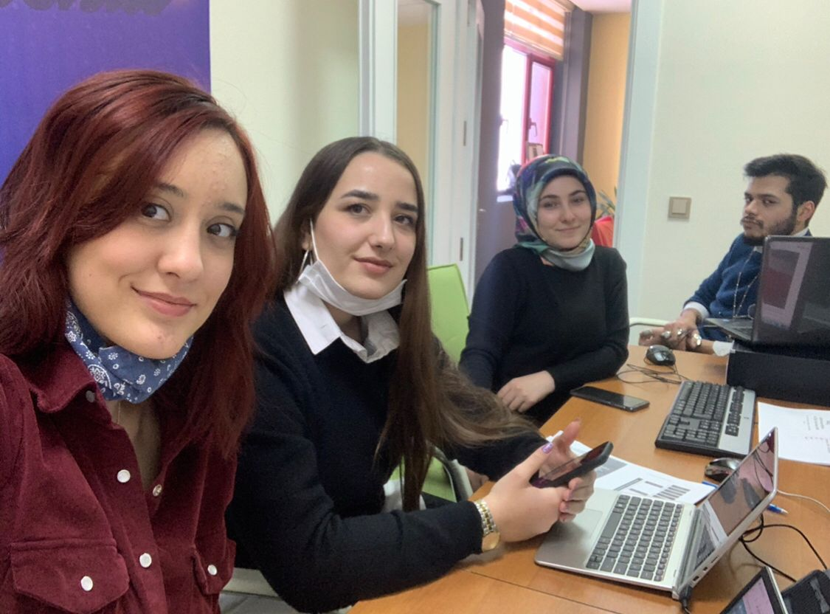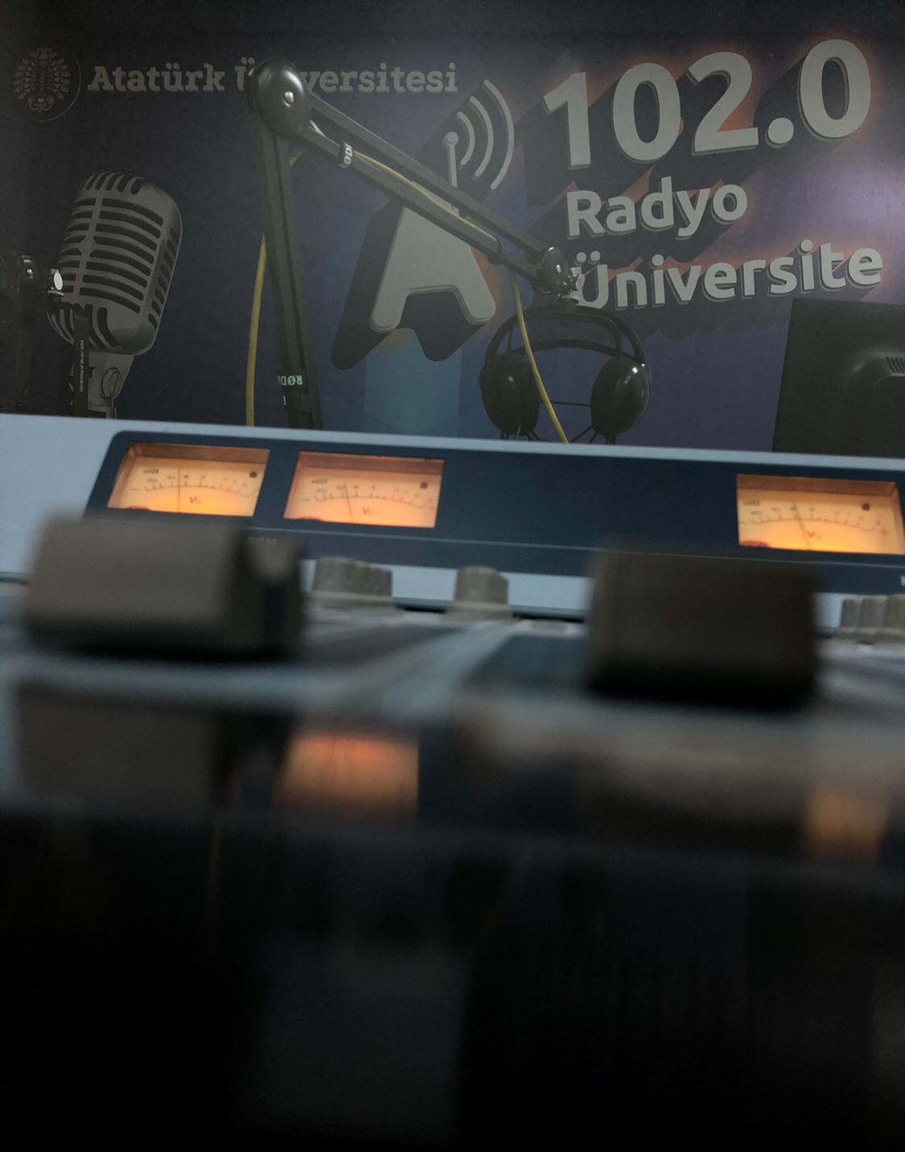

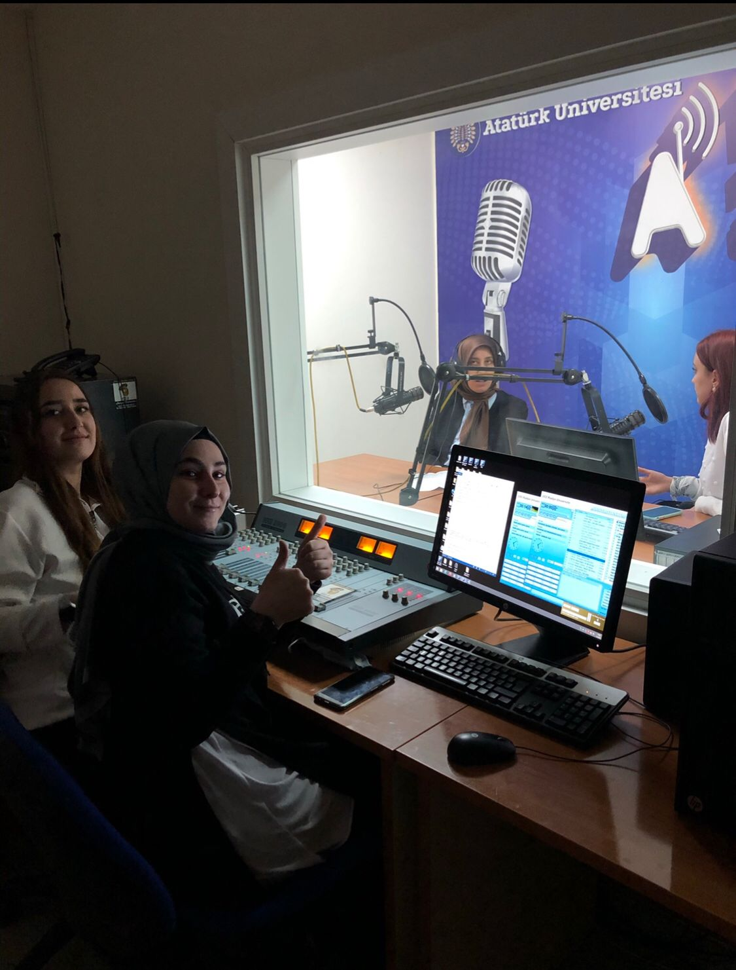

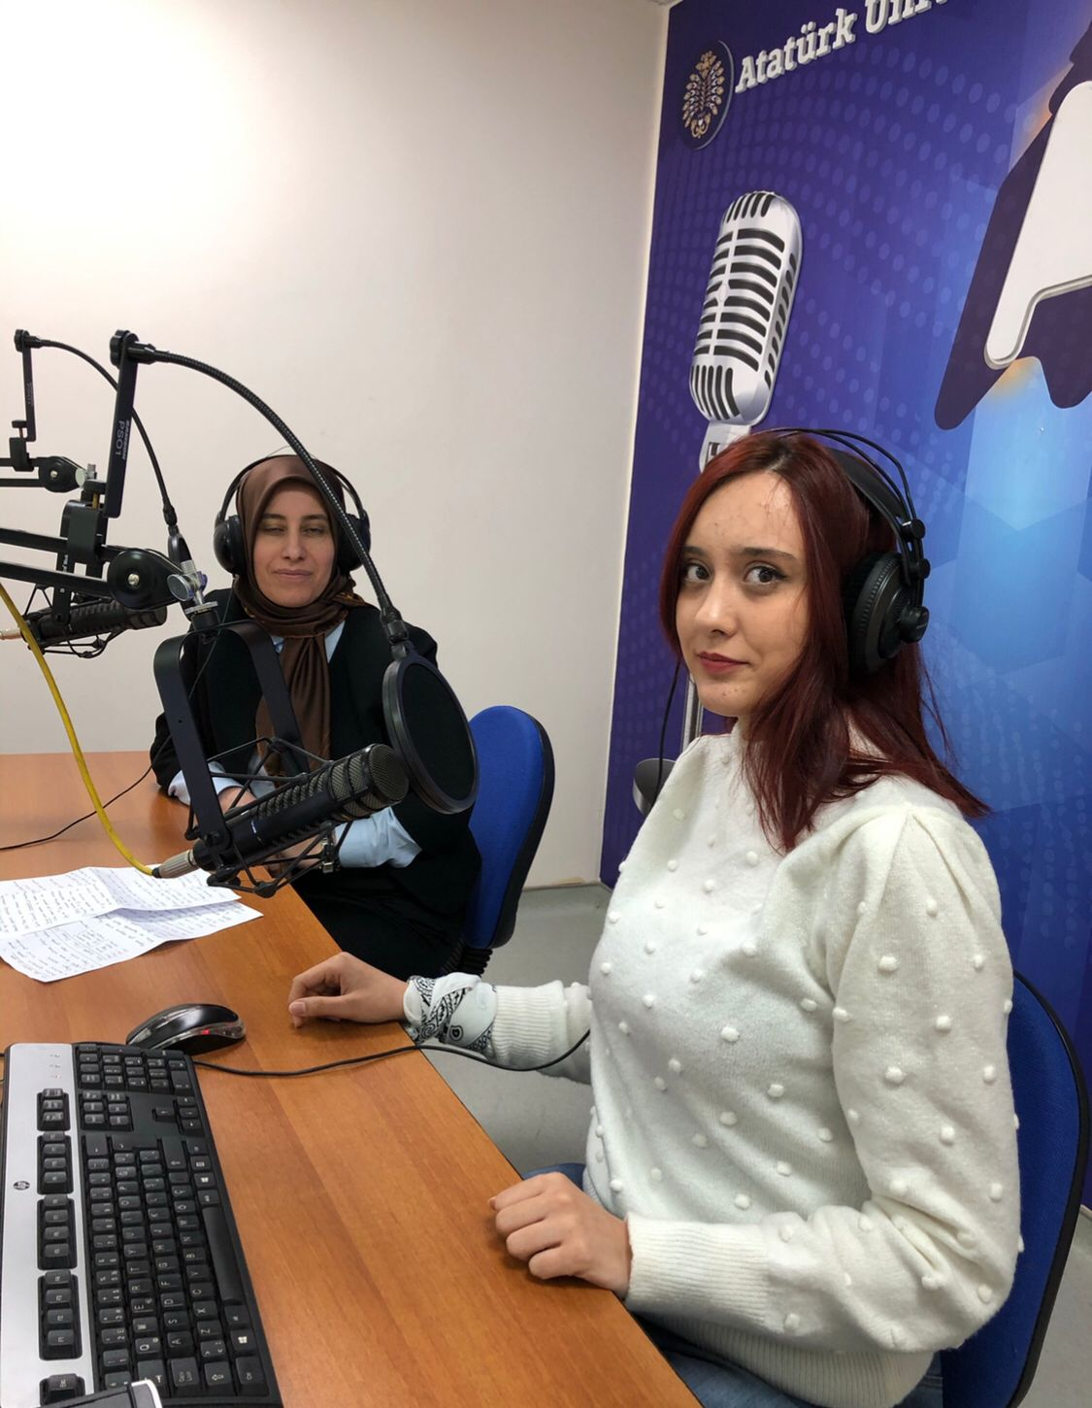

SONUÇLAR
Proje insanlara kamu spotu formatında bilgiler paylaşarak kodes, hayvan hakları, kadın, hakları vb. konularda bilgilendirmeyi amaçlamış ve bu amacı kitlelere ulaştırmıştır.

